PREDLOG PROSTOVOLJSKIH AKTIVNOSTI PROSTOVOLJCA V PROJEKTU CITY VOLUNTEERS
pri Zavodu Franjo Koščec Varaždin, Hrvaška
1.10. – 31.12.2012
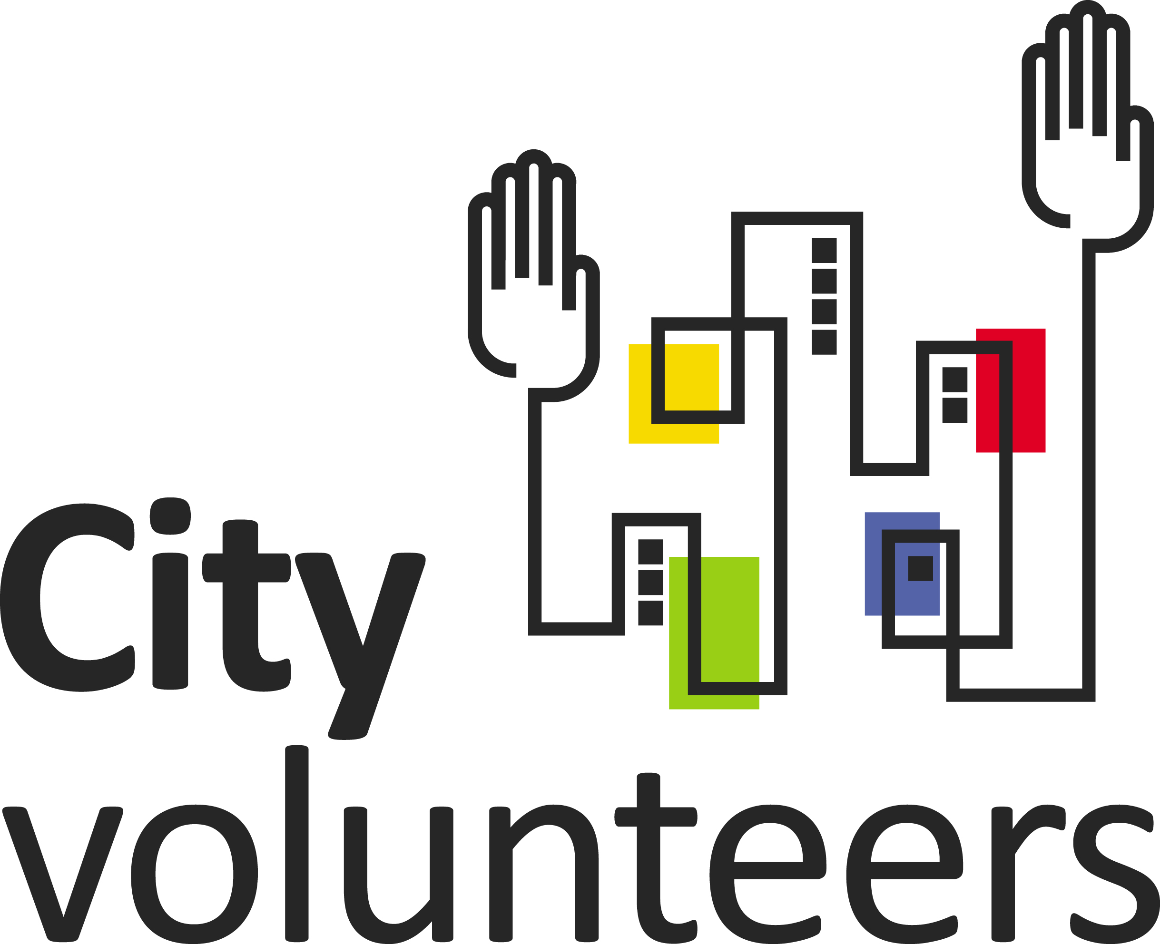
DELO S STAREJŠIMI
- Dom za starejše in potrebne pomoči Varaždin, Zavojna 6 – pomoč pri urejanju oblačil, pogovor z varovanci, nakupi v trgovini
- Klub upokojencev Varaždin, Zavojna 6 - enkrat mesečno ples za upokojence - dobrodošla pomoč pri programu, pošiljanju vabil, priprava prostorov, prigrizkov, napitkov, fotografiranje in dokumentiranje
- Dnevni center pri Domu za starejše in potrebne pomoči Varaždin, Zavojna 6 - sodelovanje pri igrah, branje časopisov, pomoč varovancem pri sprehodih

KULTURA IN TURIZEM
- Mesto Varaždin, Oddelek za gospodarstvo, turizem in mednarodno sodelovanje, Kukuljevićeva 14, 42000 Varaždin – urbani prostovoljci sodelujejo pri občinskih dogodkih, ki jih organizira mesto – npr. vodiči nastopajočim na „Dnevih sodobnega plesa“ ipd.
- Turistična organizacija, Ivana Padovca 3, Varaždin 42 000 - TIC - prostovoljci delijo letake in druge promocijske materiale, pomagajo pri pripravi koncertov, razstav, performensov.

DELO Z OTROKI
- Otroški vrtec "Varaždin" – sodelovanje v ekoloških programih Male žabice, Zelena igralnica, Delavnica v naravi, Zgodba o močvirju. Prostovoljci se v programe vključujejo skupaj z zaposlenimi in starši.
- Medicinska šola Varaždin, Vinka Međerala 11 - v šoli deluje 40 usposobljenih učencev – prostovoljcev, ki so pomagali že na dveh olimpijadah otrok iz vrtcev. Del teh učencev obiskuje bolne otroke v sodelovanju z medicinskimi ustanovami in ustanovami za otroke s posebnimi potrebami.
- Društvo naša djeca, Kralja P. Krešimira IV 15/1, 42000 Varaždin - ima 34 prostovoljcev, ki izdelujejo igračke, organizirajo razne prireditve za otroke in starše in pomagajo pri različnih dogodkih.
- Visokošolske ustanove (FOI, Geotehnična fakulteta, Tekstilno-tehnološka fakulteta) imajo posebno usklajene programe dela prostovoljcev – študentov pod mentorstvom strokovnjakov. Sodelujejo tudi z Regionalnim Volonterskim Centrom, predvsem pri izobraževanju, ekoloških akcijah in v kampanji o obnovljivih izvorih energije.
- Center za vzgojo in izobraževanje Tomislav Špoljar ( za otroke s posebnimi potrebami ), Graberje 33, 42000 Varaždin - prostovoljec bo spremljal delo educiranih prostovoljcev in strokovnih delavcev in pomagal pri enostavnih opravilih, da bi dobil potrebne informacije o zahtevnosti dela z osebami, ki potrebujejo stalno strokovno pomoč.

EVALVACIJA /DNEVNIK PROSTOVOLJCA
Delavnica – Zavod Franjo Košćec – delavnica na temo prostovoljstva – dela v splošno korist v različnih vzgojno-izobraževalnih ustanovah in ustanovah, ki delajo v posebnih pogojih oziroma s posebnimi ciljnimi skupinami . Prostovoljec bo vodil svoj dnevnik in sodeloval na delavnicah enkrat mesečno.

Opomba
Podroben načrt aktivnosti se bo oblikoval v dogovoru med prostovoljcem, njegovo gostiteljsko organizacijo, mentorjem, pošiljajočo in koordinacijsko organizacijo.

